Звіт за дослідженням слухачів PhD програм у січні-лютому 2020 року. КНУ імені Тараса Шевченка.

ОП «Екологія»

Стать | Ж | Ч | Без відповіді | Всього
Математика | 1 | 1 | 0 | 2

Шкала
 | Зовсім не погоджуюсь | Головним чином не погоджуюсь | Швидше не погоджуюсь | Рівною мірою погоджуюсь та ні | Швидше погоджуюсь | Головним чином погоджуюсь | Повністю погоджуюсь | Важко сказати
Значення | -3 | -2 | -1 | 0 | 1 | 2 | 3 | ?

Середні значення
Ознака | Середнє
Опис освітньої програми є цілком зрозумілим | 1,5
Опис освітньої програми відповідає реальному процесу навчання | 2,5
Опис освітньої програми та всіх дисциплін є у вільному доступі (наприклад, на сайті університету) | 2,5
Процес обрання дисциплін вільного вибору є прозорим та зрозумілим | 2,5
Критерії оцінювання знань є прозорими та зрозумілим | 2,5
Серед дисциплін вільного вибору є такі, що відповідають Вашим науковим та особистим інтересам | 3
Перелік та зміст обов’язкових дисциплін відповідає меті освітньої програми | 1,5
Дисципліни вільного вибору в цілому викладаються на належному професійному рівні | 2,5
Обов’язкові навчальні дисципліни викладаються на належному професійному рівні | 2,5
Розклад занять є зручним для Вас | 2
Освітня програма містить достатню кількість дисциплін для підготовки до викладацької діяльності за спеціальністю | 2,5
Дисципліни освітньої програми забезпечують належний рівень англомовного академічного письма, достатній для комунікації в міжнародному науковому середовищі | 2,5
Процедура оскарження результатів навчання є прозорою та зрозумілою | 1,5
Ви безпосередньо можете вплинути на перегляд та зміни у освітній програмі | 1,5
Ви чітко поінформовані про етапи навчання | 3
Ви чітко поінформовані про підготовку до захисту та саму процедуру захисту дисертаційного проекту | 3
Затверджена тема дисертаційного проекту відповідає моїм науковим інтересам | 2,5
Мій науковий керівник регулярно спілкується зі мною за темою дисертаційного проекту | 3
Мій науковий керівник відразу реагує на мої запитання, що виникають протягом роботи над дисертаційним проектом | 3
Мій науковий керівник достатньо компетентний для того, щоб керувати моїм дисертаційним проектом | 3
Педагогічних навичок мого керівника достатньо для того, щоб виступати науковим керівником мого дисертаційного проекту | 3
Я потребую додаткових фахових консультацій за темою дисертаційного проекту, окрім тих, що надає мій науковий керівник | 1,5
Мій науковий керівник залучає зовнішніх консультантів з теми мого дисертаційного проекту | 2
Я завжди можу розраховувати на підтримку наукового керівника, якщо виникають якісь питання щодо дисертаційного проекту | 3
На факультеті є достатньо сучасного обладнання для забезпечення навчального процесу | 2
На факультеті є достатньо сучасного обладнання для забезпечення наукової діяльності за темою дисертаційного проекту | 2
Будівлі та приміщення факультету знаходяться у належному стані | 2
Навчальні матеріали є доступними та актуальними | 2,5
На факультеті є доступ до сучасної наукової літератури | 2,5
Навчання на PhD програмі дає можливість проходити наукове стажування в Україні за темою дисертаційного проекту | 2
Навчання на PhD програмі дає можливість проходити наукове стажування за кордоном за темою дисертаційного проекту | 3
Навчання на програмі PhD дає мені можливість долучатись до наукових проектів в Україні | 2
Навчання на програмі PhD дає мені можливість долучатись до міжнародних наукових проектів | 3
Науковий керівник консультує мене у підготовці наукових публікацій | 3
Протягом навчання на програмі PhD мене залучають до участі у конференціях та круглих столах | 2
Заклад вищої освіти забезпечує дотримання академічної доброчесності у моїй професійній діяльності | 2,5
Мій науковий керівник має доступ до програм перевірки на плагіат | 1
Мій науковий керівник дотримується кодексу академічної доброчесності | 2,5
Я особисто дотримуюсь кодексу академічної доброчесності | 2,5
Я поінформований про процедуру врегулювання конфліктних ситуацій у межах університету (включаючи пов’язаних із сексуальними домаганнями, дискримінацією та корупцією, суперечності з науковим керівником) | 2
Наскільки Ви у цілому задоволені навчанням на даній освітній програмі PhD? | 2,5
Наскільки виправдались Ваші очікування щодо навчання на даній освітній програмі PhD? | 2,5
Чи порекомендуєте Ви навчання на цій програмі або співпрацю у рамках програми своїм друзям, знайомим, колегам та ін.? | 2

## [1] "Екологія"
## contep_SQ001
## "[Опис освітньої програми є цілком зрозумілим] Зміст освітньої програми та якість викладання"
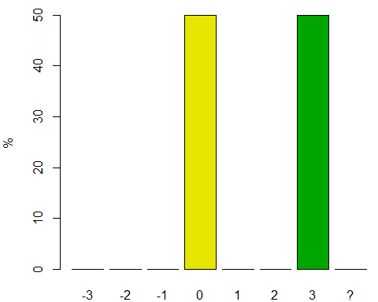
##
## -3 -2 -1 0 1 2 3 ?
## 0 0 0 50 0 0 50 0
## [1] "Екологія"
## contep_SQ002
## "[Опис освітньої програми відповідає реальному процесу навчання] Зміст освітньої програми та якість викладання"
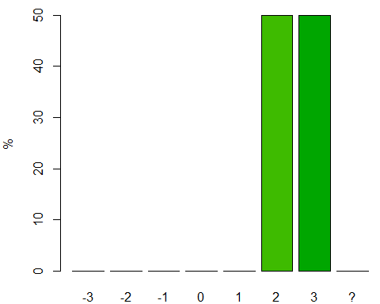
##
## -3 -2 -1 0 1 2 3 ?
## 0 0 0 0 0 50 50 0
## [1] "Екологія"
## contep_SQ003
## "[Опис освітньої програми та всіх дисциплін є у вільному доступі (наприклад, на сайті університету)] Зміст освітньої програми та якість викла"
##
## -3 -2 -1 0 1 2 3 ?
## 0 0 0 0 0 50 50 0
## [1] "Екологія"
## contep_SQ004
## "[Процес обрання дисциплін вільного вибору є прозорим та зрозумілим] Зміст освітньої програми та якість викладання"
##
## -3 -2 -1 0 1 2 3 ?
## 0 0 0 0 0 50 50 0
## [1] "Екологія"
## contep_SQ005
## "[Критерії оцінювання знань є прозорими та зрозумілим ] Зміст освітньої
програми та якість викладання"
##
## -3 -2 -1 0 1 2 3 ?
## 0 0 0 0 0 50 50 0
## [1] "Екологія"
## contep_SQ006
## "[Серед дисциплін вільного вибору є такі, що відповідають Вашим науковим та особистим інтересам] Зміст освітньої програми та якість виклада..."
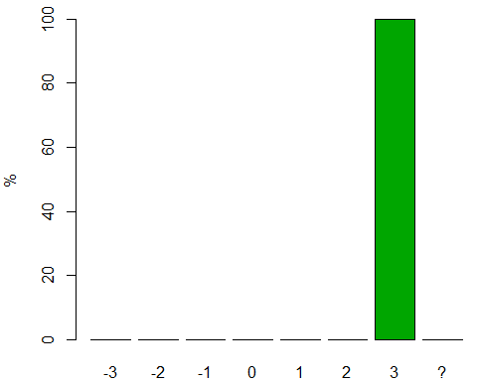
##
## -3 -2 -1 0 1 2 3 ?
## 0 0 0 0 0 0 100 0
## [1] "Екологія"
## contep_SQ007
## "[Перелік та зміст обов’язкових дисциплін відповідає меті освітньої програми] Зміст освітньої програми та якість викладання"
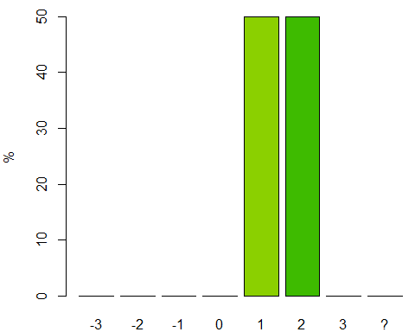
##
## -3 -2 -1 0 1 2 3 ?
## 0 0 0 0 50 50 0 0
## [1] "Екологія"
## contep_SQ008
## "[Дисципліни вільного вибору в цілому викладаються на належному професійному рівні] Зміст освітньої програми та якість викладання"
##
## -3 -2 -1 0 1 2 3 ?
## 0 0 0 0 0 50 50 0
## [1] "Екологія"
## contep_SQ009
## "[Обов’язкові навчальні дисципліни викладаються на належному професійному рівні] Зміст освітньої програми та якість викладання"
##
## -3 -2 -1 0 1 2 3 ?
## 0 0 0 0 0 50 50 0
## [1] "Екологія"
## contep_SQ010
## "[Розклад занять є зручним для Вас] Зміст освітньої програми та якість викладання"
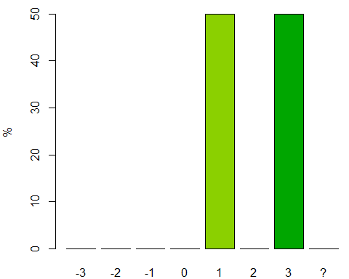
##
## -3 -2 -1 0 1 2 3 ?
## 0 0 0 0 50 0 50 0
## [1] "Екологія"
## contep_SQ011
## "[Освітня програма містить достатню кількість дисциплін для підготовки до викладацької діяльності за спеціальністю] Зміст освітньої прогр..."
##
## -3 -2 -1 0 1 2 3 ?
## 0 0 0 0 0 50 50 0
## [1] "Екологія"
## contep_SQ012
## "[Дисципліни освітньої програми забезпечують належний рівень англомовного академічного письма, достатній для комунікації в міжнародному н"
##
## -3 -2 -1 0 1 2 3 ?
## 0 0 0 0 0 50 50 0
## [1] "Екологія"
## contep_SQ013
## "[Процедура оскарження результатів навчання є прозорою та зрозумілою] Зміст освітньої програми та якість викладання"
##
## -3 -2 -1 0 1 2 3 ?
## 0 0 0 0 50 50 0 0
## [1] "Екологія"
## contep_SQ014
## "[Ви безпосередньо можете вплинути на перегляд та зміни у освітній програмі] Зміст освітньої програми та якість викладання"
##
## -3 -2 -1 0 1 2 3 ?
## 0 0 0 0 50 50 0 0
## [1] "Екологія"
## contep_SQ015
## "[Ви чітко поінформовані про етапи навчання] Зміст освітньої програми та якість викладання"
##
## -3 -2 -1 0 1 2 3 ?
## 0 0 0 0 0 0 100 0
## [1] "Екологія"
## contep_SQ016
## "[Ви чітко поінформовані про підготовку до захисту та саму процедуру захисту дисертаційного проекту] Зміст освітньої програми та якість вик"
##
## -3 -2 -1 0 1 2 3 ?
## 0 0 0 0 0 0 100 0
## [1] "Екологія"
## commun_SQ001
## "[Затверджена тема дисертаційного проекту відповідає моїм науковим інтересам] Комунікація з науковим керівником"
##
## -3 -2 -1 0 1 2 3 ?
## 0 0 0 0 0 50 50 0
## [1] "Екологія"
## commun_SQ002
## "[Мій науковий керівник регулярно спілкується зі мною за темою дисертаційного проекту ] Комунікація з науковим керівником"
##
## -3 -2 -1 0 1 2 3 ?
## 0 0 0 0 0 0 100 0
## [1] "Екологія"
## commun_SQ003
## "[Мій науковий керівник відразу реагує на мої запитання, що виникають протягом роботи над дисертаційним проектом] Комунікація з науковим ке..."
##
## -3 -2 -1 0 1 2 3 ?
## 0 0 0 0 0 0 100 0
## [1] "Екологія"
## commun_SQ004
## "[Мій науковий керівник достатньо компетентний для того, щоб керувати моїм дисертаційним проектом] Комунікація з науковим керівником"
##
## -3 -2 -1 0 1 2 3 ?
## 0 0 0 0 0 0 100 0
## [1] "Екологія"
## commun_SQ005
## "[Педагогічних навичок мого керівника достатньо для того, щоб виступати науковим керівником мого дисертаційного проекту] Комунікація з нау..."
##
## -3 -2 -1 0 1 2 3 ?
## 0 0 0 0 0 0 100 0
## [1] "Екологія"
## commun_SQ006
## "[Я потребую додаткових фахових консультацій за темою дисертаційного проекту, окрім тих, що надає мій науковий керівник] Комунікація з науко"
##
## -3 -2 -1 0 1 2 3 ?
## 0 0 0 0 50 50 0 0
## [1] "Екологія"
## commun_SQ007
## "[Мій науковий керівник залучає зовнішніх консультантів з теми мого дисертаційного проекту] Комунікація з науковим керівником"
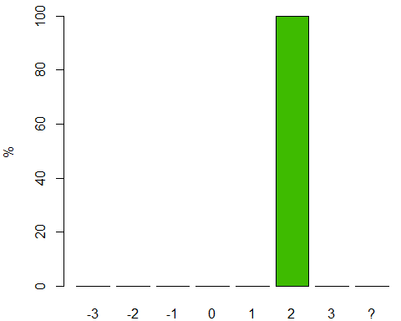
##
## -3 -2 -1 0 1 2 3 ?
## 0 0 0 0 0 100 0 0
## [1] "Екологія"
## commun_SQ008
## "[Я завжди можу розраховувати на підтримку наукового керівника, якщо виникають якісь питання щодо дисертаційного проекту] Комунікація з нау"
##
## -3 -2 -1 0 1 2 3 ?
## 0 0 0 0 0 0 100 0
## [1] "Екологія"
## tangibles_SQ001
## "[На факультеті є достатньо сучасного обладнання для забезпечення навчального процесу] Матеріальне забезпечення навчального процесу"
##
## -3 -2 -1 0 1 2 3 ?
## 0 0 0 0 0 100 0 0
## [1] "Екологія"
## tangibles_SQ002
## "[На факультеті є достатньо сучасного обладнання для забезпечення наукової діяльності за темою дисертаційного проекту] Матеріальне забезп..."
##
## -3 -2 -1 0 1 2 3 ?
## 0 0 0 0 0 100 0 0
## [1] "Екологія"
## tangibles_SQ003
## "[Будівлі та приміщення факультету знаходяться у належному стані] Матеріальне забезпечення навчального процесу"
##
## -3 -2 -1 0 1 2 3 ?
## 0 0 0 0 50 0 50 0
## [1] "Екологія"
## tangibles_SQ004
## "[Навчальні матеріали є доступними та актуальними] Матеріальне забезпечення навчального процесу"
##
## -3 -2 -1 0 1 2 3 ?
## 0 0 0 0 0 50 50 0
## [1] "Екологія"
## tangibles_SQ005
## "[На факультеті є доступ до сучасної наукової літератури] Матеріальне забезпечення навчального процесу"
##
## -3 -2 -1 0 1 2 3 ?
## 0 0 0 0 0 50 50 0
## [1] "Екологія"
## acmob_SQ001
## "[Навчання на PhD програмі дає можливість проходити наукове стажування в Україні за темою дисертаційного проекту] Академічна мобільність та ..."
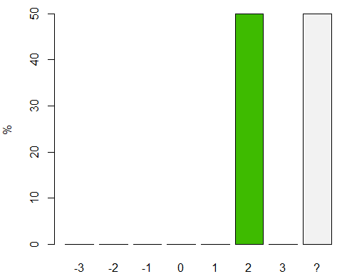
##
## -3 -2 -1 0 1 2 3 ?
## 0 0 0 0 0 50 0 50
## [1] "Екологія"
## acmob_SQ002
## "[Навчання на PhD програмі дає можливість проходити наукове стажування за кордоном за темою дисертаційного проекту] Академічна мобільність т"
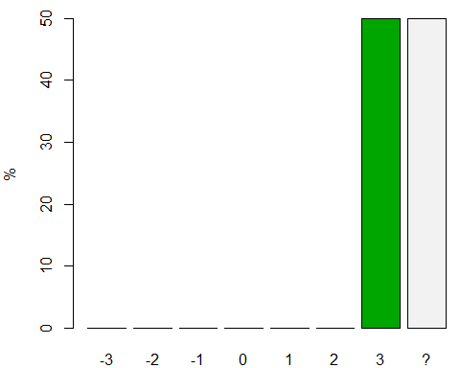
##
## -3 -2 -1 0 1 2 3 ?
## 0 0 0 0 0 0 50 50
## [1] "Екологія"
## acmob_SQ003
## "[Навчання на програмі PhD дає мені можливість долучатись до наукових проектів в Україні] Академічна мобільність та апробація результатів"
##
## -3 -2 -1 0 1 2 3 ?
## 0 0 0 0 0 100 0 0
## [1] "Екологія"
## acmob_SQ004
## "[Навчання на програмі PhD дає мені можливість долучатись до міжнародних наукових проектів] Академічна мобільність та апробація результатів"
##
## -3 -2 -1 0 1 2 3 ?
## 0 0 0 0 0 0 50 50
## [1] "Екологія"
## acmob_SQ005
## "[Науковий керівник консультує мене у підготовці наукових публікацій] Академічна мобільність та апробація результатів"
##
## -3 -2 -1 0 1 2 3 ?
## 0 0 0 0 0 0 100 0
## [1] "Екологія"
## acmob_SQ006
## "[Протягом навчання на програмі PhD мене залучають до участі у конференціях та круглих столах] Академічна мобільність та апробація результат..."
##
## -3 -2 -1 0 1 2 3 ?
## 0 0 0 0 50 0 50 0
## [1] "Екологія"
## acad_SQ001
## "[Заклад вищої освіти забезпечує дотримання академічної доброчесності у моїй професійній діяльності] Академічна доброчесність та конфл"
##
## -3 -2 -1 0 1 2 3 ?
## 0 0 0 0 0 50 50 0
## [1] "Екологія"
## acad_SQ002
## "[Мій науковий керівник має доступ до програм перевірки на плагіат] Академічна доброчесність та конфліктні ситуації"
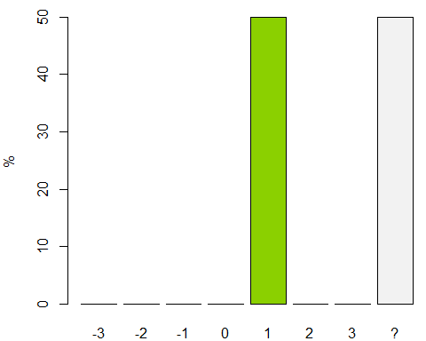
##
## -3 -2 -1 0 1 2 3 ?
## 0 0 0 0 50 0 0 50
## [1] "Екологія"
## acad_SQ003
## "[Мій науковий керівник дотримується кодексу академічної доброчесності ] Академічна доброчесність та конфліктні ситуації"
##
## -3 -2 -1 0 1 2 3 ?
## 0 0 0 0 0 50 50 0
## [1] "Екологія"
## acad_SQ004
## "[Я особисто дотримуюсь кодексу академічної доброчесності ] Академічна доброчесність та конфліктні ситуації"
##
## -3 -2 -1 0 1 2 3 ?
## 0 0 0 0 0 50 50 0
## [1] "Екологія"
## acad_SQ005
## "[Я поінформований про процедуру врегулювання конфліктних ситуацій у межах університету (включаючи пов’язаних із сексуальними домаганням..."
##
## -3 -2 -1 0 1 2 3 ?
## 0 0 0 0 0 50 0 50
## [1] "Екологія"
## sat_SQ001
## "[Наскільки Ви у цілому задоволені навчанням на даній освітній програмі PhD?] Дайте відповідь на запитання за шкалою: Зовсім не задовол"
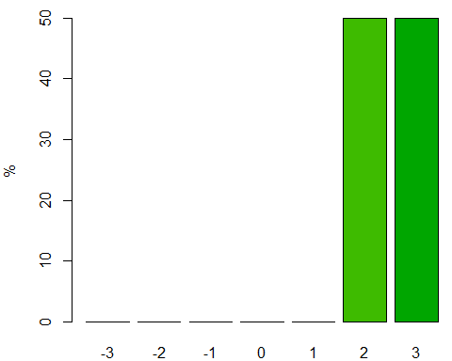
##
## -3 -2 -1 0 1 2 3
## 0 0 0 0 0 50 50
## [1] "Екологія"
## exp_SQ001
## "[Наскільки виправдались Ваші очікування щодо навчання на даній освітній програмі PhD?] Дайте відповідь на запитання за шкалою: Зовсім"
##
## -3 -2 -1 0 1 2 3
## 0 0 0 0 0 50 50
## [1] "Екологія"
## fin
## "Чи плануєте Ви успішно завершити навчання на програмі PhD?"
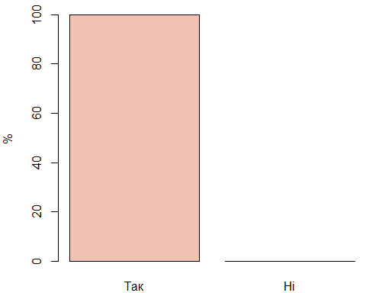
##
## Так Ні
## 100 0
## [1] "Екологія"
## recom_SQ001
## "[Чи порекомендуєте Ви навчання на цій програмі або співпрацю у рамках програми своїм друзям, знайомим, колегам та ін.?] Дайте відповідь на за..."
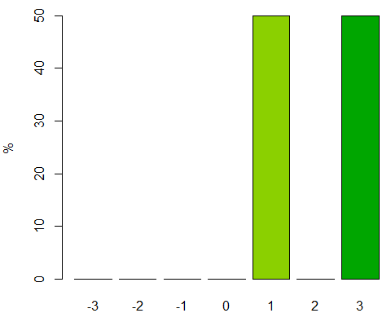
##
## -3 -2 -1 0 1 2 3
## 0 0 0 0 50 0 50

